На сайте Навыки.будьвдвижении.рф. запущена единая антинаркотическая коммуникационная кампания
folder_openНормативные документы к странице
С 1 марта 2025 г. запущена единая антинаркотическая коммуникационная кампания, направленная на продвижение контента, популяризирующего ценности здорового образа жизни и формирующего в обществе осознанное негативное отношение к незаконному потреблению наркотиков.
👉✅ В период с марта по апрель 2025 г. на ресурсах «Яндекс», «ВКонтакте» и иных сайтах российского сегмента сети Интернет обеспечивается размещение статических и анимированных баннеров, ведущих интернет-пользователей на посадочную страницу Кампании по адресу: навыки.будьвдвижении.рф/nodrugs.
❗Данные материалы согласованны с Министерством просвещения и Министерством здравоохранения Российской Федерации.

#будьвдвижении #времяздоровыхрешений
#советыродителям #педагогпсихологсоветует
#Профилактика #Профилактика_ВГО
#Я_имею_право_знать #Я_имею_право_знать_ВГО
#Безопасность #Безопасность_ВГО
#Школа_безопасности #Школа_безопасности_ВГО

Фото
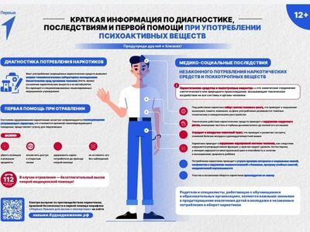
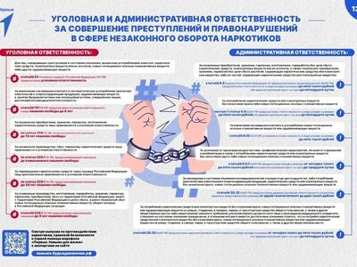
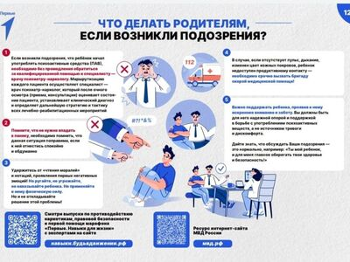
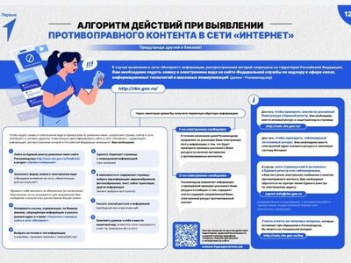
Дата публикации: 25.03.2025
1/4
Навыки для жизни без наркотиков: здоровье в твоих руках!

Добрый день, друзья! На сайте навыки.будьвдвижении.рф/nodrugs говорят о самом важном – о вашем здоровье и будущем.

Жизнь полна возможностей, ярких красок и невероятных приключений. Но, к сожалению, есть вещи, которые могут украсть у вас все это, подменив реальность на иллюзию. Речь, конечно, о наркотиках.

Почему важно говорить о вреде наркотиков?

Это угроза здоровью: Незаконное потребление наркотиков разрушает организм изнутри, приводя к серьезным заболеваниям и сокращению жизни.
Это разрушение будущего: Наркотики лишают вас возможности учиться, работать, создавать семью и просто быть счастливым человеком.
Это путь в никуда: Зависимость от наркотиков – это ловушка, из которой очень сложно выбраться самостоятельно.

Что предлагают на Навыки.будьвдвижении.рф/nodrugs?

Достоверную информацию: Узнайте правду о наркотиках и их воздействии на организм.
Реальные истории: Прочитайте о людях, столкнувшихся с наркотической зависимостью, и о том, как им удалось вернуться к нормальной жизни.
Полезные навыки: Развивайте навыки, которые помогут вам противостоять давлению, принимать осознанные решения и справляться со стрессом без наркотиков.
Поддержку и помощь: Найдите контакты организаций, которые могут оказать профессиональную помощь и поддержку вам или вашим близким.
Здоровый образ жизни – это круто!

Мы верим, что каждый человек имеет право на здоровую и счастливую жизнь. Занимайтесь спортом, находите интересные хобби, общайтесь с друзьями, развивайтесь и стремитесь к своим целям. Все это – гораздо круче и интереснее, чем любая иллюзия, предлагаемая наркотиками!

Присоединяйтесь к нам!

Заходите на сайт навыки.будьвдвижении.рф/nodrugs, изучайте материалы, делитесь своими мыслями и опытом. Вместе мы сможем создать общество, в котором здоровый образ жизни будет нормой, а наркотики – отвергнуты.

